MĚSTSKÁ ČÁST PRAHA 19

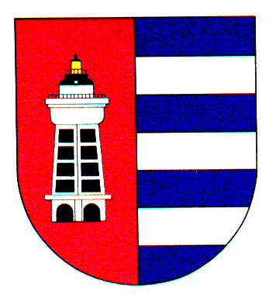
Úřad Městské části Praha 19
Semilská 43/1, 197 00 Praha 9 – Kbely
Odbor sociálních věcí a zdravotnictví
detašované pracoviště: Železnobrodská 764, 197 00 Praha 9 – Kbely
ID DS: ji9buvp

V Praze dne 19. 6. 2023

Vyřizuje: Michaela Báčová
E-mail: Bacova.Michaela@kbely.mepnet.cz
Telefon: 775 590 166, 286 010 145

KODREA s.r.o.
U Prefy 794/18
182 00 Praha 8

Věc: Objednávka rekondičního pobytu Klubu seniorů Kbely

Dobrý den,

objednáváme u Vás pobyt v Hotelu KODREA v termínu od 26. 6. do 2. 7. 2023 pro skupinu 40 seniorů. Cena činí 810,- Kč (+12,- Kč místní poplatek) za osobu a den.

Částku ve výši 165 000,- Kč fakturujte, prosím, na adresu Úřadu městské části Praha 19, zbylou částku si bude hradit Klub seniorů Kbely z vlastních zdrojů.

Prosíme o potvrzení objednávky.

Děkujeme za spolupráci a přejeme hezký den.

Naše fakturační údaje:
Městská část Praha 19
Semilská 43/1
197 00 Praha 9 – Kbely

IČ: 00231304
DIČ: CZ 00231304

Mgr. Michaela Brázdilová
vedoucí OSVZ

